РЕГИОНАЛЕН ЦЕНТЪР
подай ръка, заедно можем !
ЗА ПОДКРЕПА НА ПРОЦЕСА НА ПРИОБЩАВАЩОТО ОБРАЗОВАНИЕ- ХАСКОВО
6300 Хасково, ул.”Иглика” №14 етаж 3, тел.: 038/668292, e-mail: rc_haskovo2006@abv.bg

РАБОТЕН ЛИСТ ПО МАТЕМАТИКА

1.Ако пресметнеш правилно задачите, написани върху небесните тела и намериш на коя буква от азбуката съответстват получените сборове или разлики, ще разбереш как се нарича уредът, с който можем да наблюдаваме космически обекти. За твое улеснение можеш да попълваш съответните букви в табличката по-долу.

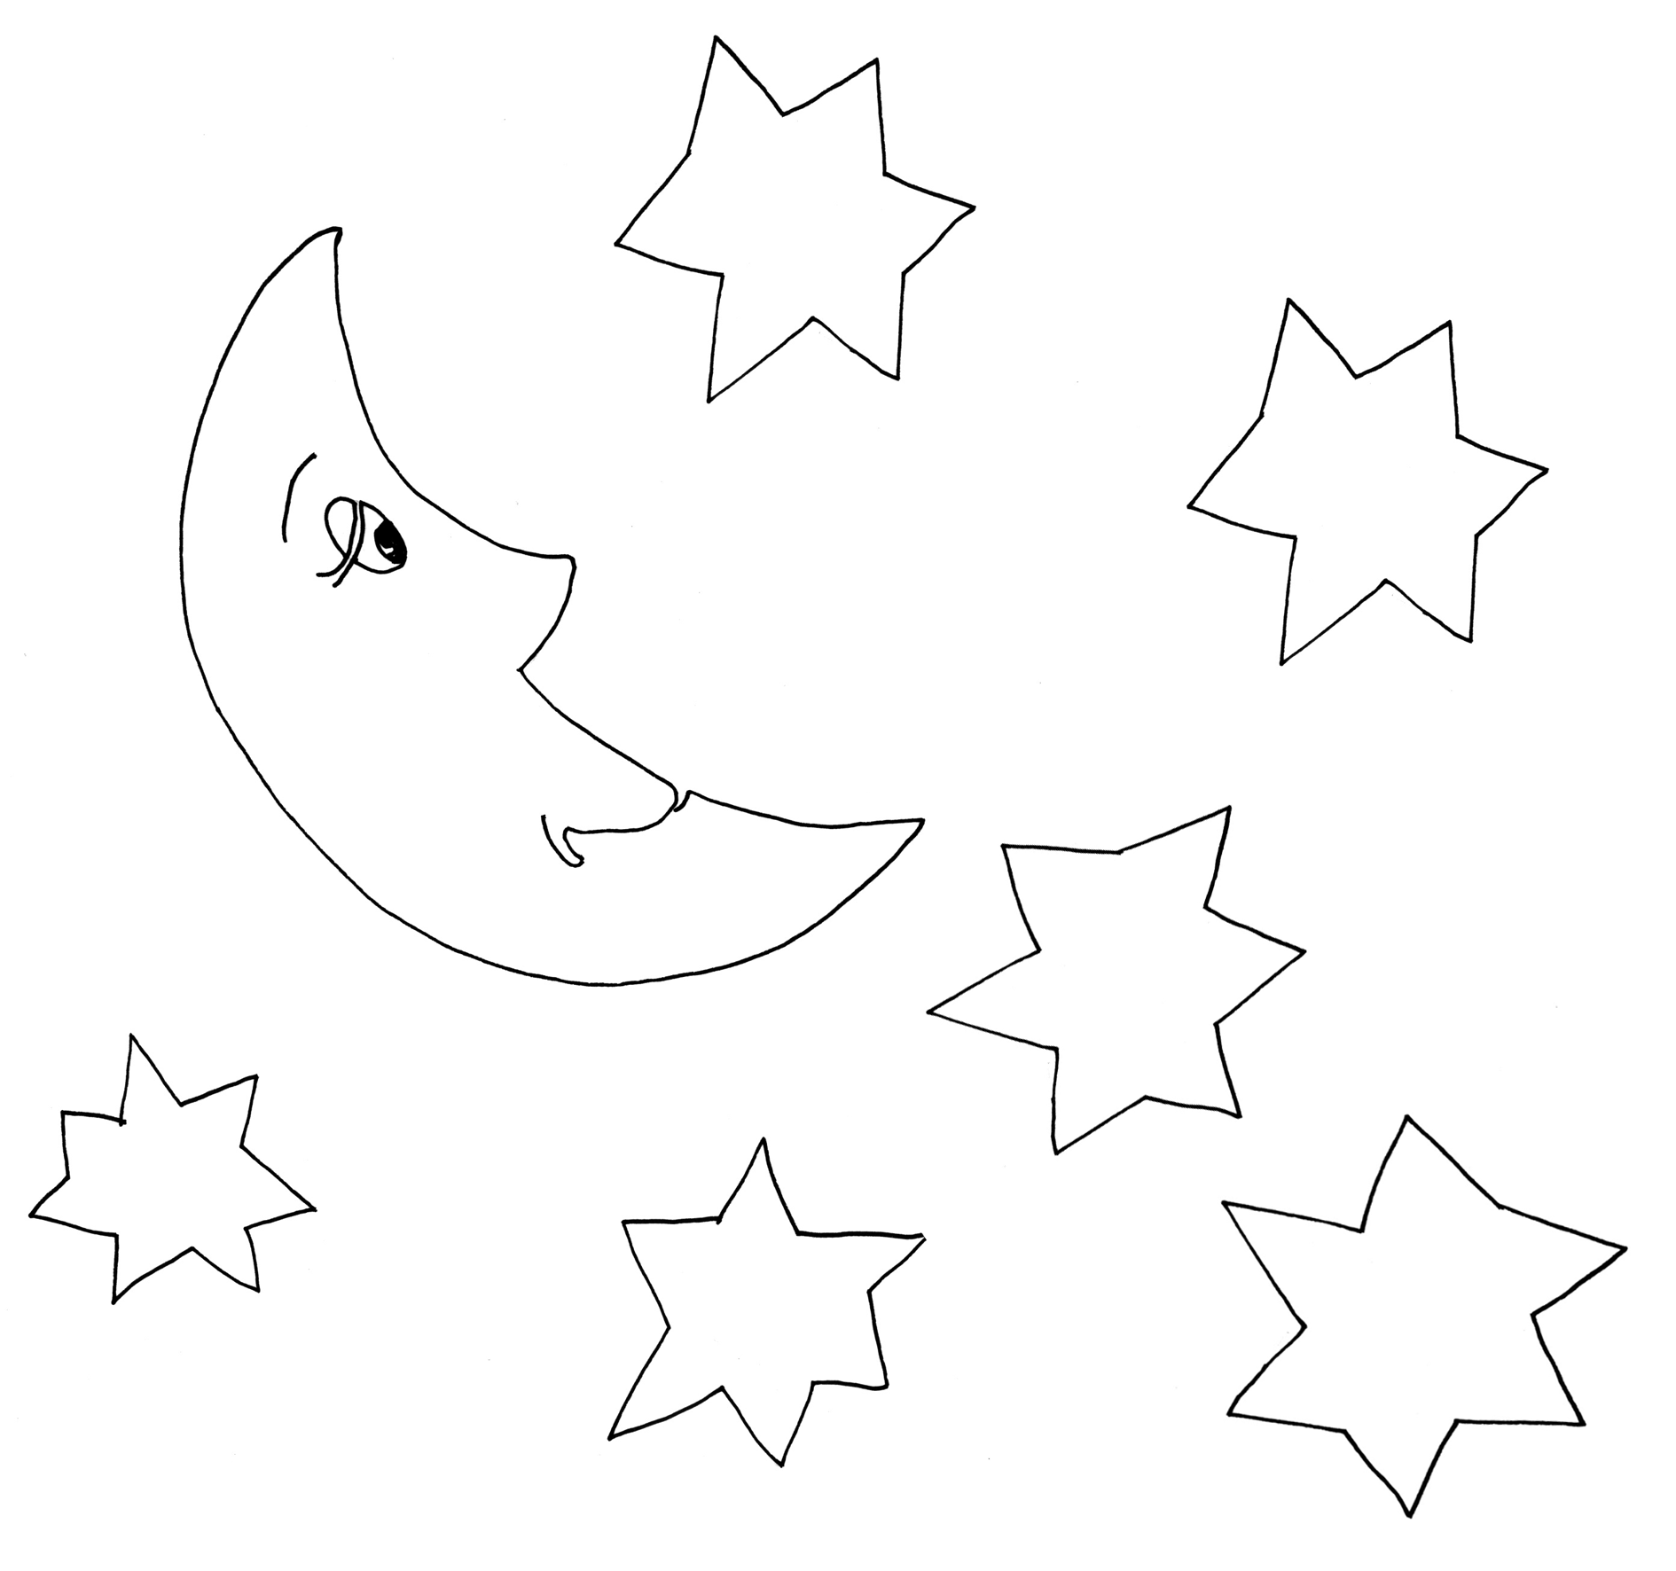
19 – 5 =
19 – 3 =
16 – 10 =
17 – 6 =
11 + 7 =
12 + 7 =
17 – 5 =

19 | 6 | 12 | 6 | 18 | 11 | 14 | 16

2.Помогни на мишлетата да пресметнат задачите, като следваш стрелките

 | = | 5 | + |  |  | 6 | + | 4 | =
+ |  |  |  | = |  |  |  |  |  | –
5 |  |  |  | 7 |  | 1 |  |  |  | 5
= |  |  |  | - |  | - |  |  |  | =
20 | – | 3 | = |  |  |  | = | 2 | +

3.Стефан има 14 топчета. Девет от тях са стъклени, а останалите пластмасови. Колко пластмасови топчета има Стефан?
Решение:
..................................................................................................................................................................................................................................................................

4.Емилиян решил 13 задачи. Те са с 8 повече от задачите, които е решил Борко. Колко задачи общо са решили двете момчета?
Решение:
..................................................................................................................................................................................................................................................................
5.Събиране и изваждане на числата до 20
